Thư Mục vụ của HĐGMVN sau Hội nghị thường niên kỳ II/2018

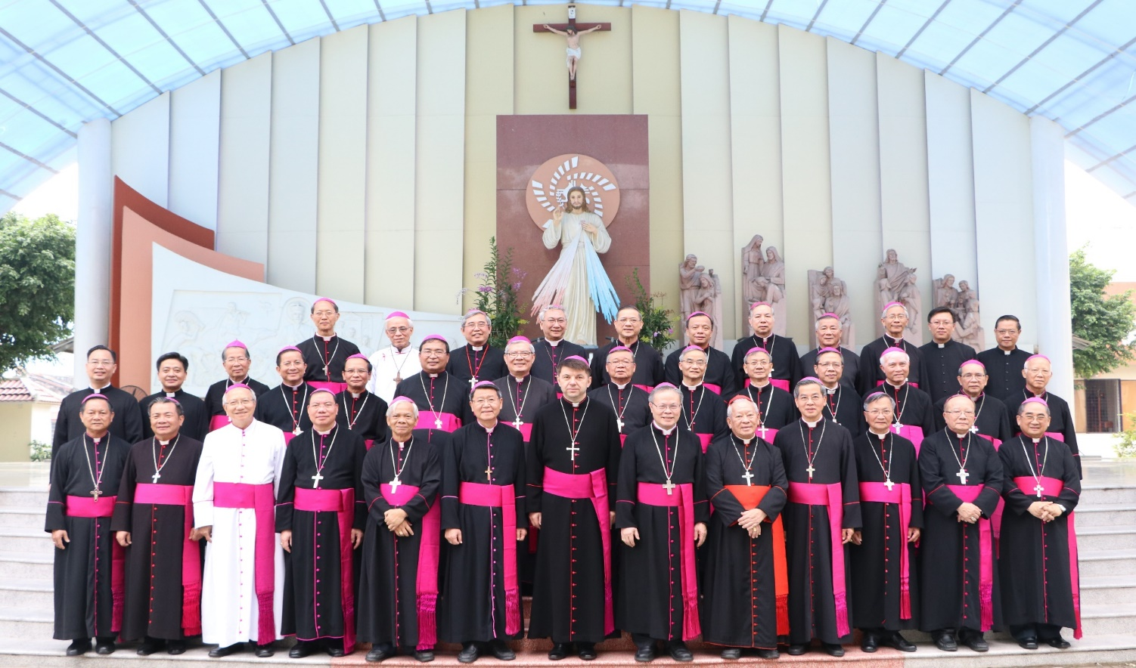
HỘI ĐỒNG GIÁM MỤC VIỆT NAM - THƯ MỤC VỤ 2018
Anh chị em thân mến,
Chúng tôi, các Giám mục thuộc 26 Giáo phận, tham dự Hội nghị thường niên kỳ II-2018 tại Trung tâm Mục vụ Giáo phận Mỹ Tho, xin gửi đến anh chị em lời chào thân ái trong Chúa Giêsu Kitô. Qua thư này, chúng tôi xin gửi tới anh chị em một vài thông tin và định hướng mục vụ.
1. Ngày 21 tháng 5 năm 2018, Phòng báo chí Tòa Thánh loan tin Đức Thánh Cha Phanxicô đã bổ nhiệm Đức Tổng giám mục Marek Zalewski làm Sứ thần Tòa Thánh tại Singapore, kiêm Đại diện không thường trú của Tòa Thánh tại Việt Nam. Đức Tổng giám mục Marek Zalewski gia nhập ngành ngoại giao của Tòa Thánh từ năm 1995 và đã phục vụ tại nhiều nhiệm sở khác nhau trên thế giới, trước khi nhận nhiệm vụ tại Singapore và tại Việt Nam.

Nhân dịp Hội nghị thường niên kỳ II-2018 của Hội đồng Giám mục Việt Nam, ngày 24-9-2018, chúng tôi vui mừng đón tiếp vị tân Đại diện Tòa Thánh. Thay mặt Dân Chúa tại Việt Nam, chúng tôi đã bày tỏ lòng biết ơn Đức Thánh Cha Phanxicô đã luôn quan tâm đến đoàn chiên nhỏ bé tại Việt Nam và gửi đại diện của ngài đến đồng hành. Chúng tôi hy vọng sự hiện diện của vị Đại diện Tòa Thánh sẽ góp phần gia tăng sự hiểu biết giữa Chính phủ Việt Nam và Tòa Thánh, củng cố mối hiệp thông của Hội Thánh Việt Nam với Hội Thánh phổ quát, cũng như thúc đẩy việc loan báo Tin Mừng Chúa Giêsu trên quê hương đất nước chúng ta.
2. Như đã trình bày trong Thư Chung 2016, Hội Thánh Việt Nam tập trung vào chủ đề Mục vụ gia đình trong ba năm (2016-2019) với những điểm nhấn cho từng năm. Trong năm 2018-2019, chúng ta được mời gọi đồng hành với các gia đình gặp khó khăn. Chúng tôi muốn nhắc lại ở đây những nét căn bản trong Thư gửi các gia đình Công giáo năm 2016:
Chúa Giêsu một đàng đưa ra lí tưởng rất cao cả về đời sống hôn nhân và gia đình; đàng khác, Người chạnh lòng thương những người đau khổ trong đời sống hôn nhân, như trường hợp người phụ nữ xứ Samaria hoặc người nữ phạm tội ngoại tình. Theo gương Chúa Giêsu, chúng ta được mời gọi chăm sóc mục vụ cho các gia đình, nhất là những gia đình gặp khó khăn. Trong tình hình hiện nay, chúng tôi xin anh chị em lưu tâm đến những hoàn cảnh sau:
Trước hết là các gia đình di dân: ngày nay vì hoàn cảnh kinh tế, rất nhiều gia đình phải rời bỏ làng quê để tìm kế sinh nhai trong những thành phố lớn. Chỉ một số ít thành công, còn đa số gặp nhiều khó khăn trong việc làm ăn, sinh hoạt gia đình, giáo dục con cái. Về mặt đức tin, họ cũng gặp khó khăn trong việc hội nhập cộng đoàn giáo xứ mới. Vì thế, chúng ta phải mở rộng vòng tay đón tiếp, để các gia đình di dân cảm nhận cộng đoàn giáo xứ là nhà của họ, nơi đó đức tin được nuôi dưỡng, lòng mến được vun trồng, và hy vọng được triển nở giữa những khó khăn thử thách.
Kế đến là những cặp hôn nhân khác đạo: trong những gia đình này, có những khó khăn riêng do việc vợ chồng không cùng niềm tin tôn giáo, ảnh hưởng đến việc giữ đạo của người Công giáo cũng như việc giáo dục con cái trong gia đình. Vì thế, chúng ta cần đồng hành và nâng đỡ họ, nhất là giúp người phối ngẫu Công giáo trong đời sống đức tin, để họ có thể làm chứng cho Tin Mừng và giới thiệu Chúa Giêsu cho mọi người trong gia đình, gia tộc và lối xóm.
Cuối cùng là những gia đình bị đổ vỡ: dựa vào giáo huấn của Chúa, Hội Thánh luôn mong muốn các đôi vợ chồng chung thủy với nhau đến trọn đời. Tuy vậy, trong thực tế, nhiều cặp hôn nhân rơi vào tình trạng mâu thuẫn không thể hòa giải và dẫn tới đổ vỡ. Một số người Công giáo rơi vào tình trạng này vì hoàn cảnh chứ không hoàn toàn do lỗi riêng của họ. Vì thế, thay vì lên án và loại trừ, chúng ta cần cảm thông và giúp đỡ họ nơi cộng đoàn đức tin cũng như trong đời sống hằng ngày. Đối với những người đã li dị và tái hôn, họ vẫn được Hội Thánh yêu thương và quan tâm chăm sóc với tình mẫu tử.
3. Hội nghị thường niên kỳ II-2018 diễn ra trong Năm Thánh kỷ niệm 30 năm tuyên phong các Thánh Tử Đạo Việt Nam. Để sống tinh thần của Năm Thánh, chúng tôi đã hành hương về giáo xứ Ba Giồng, nơi tôn kính Cha thánh Phêrô Nguyễn Văn Lựu và 27 giáo dân tử đạo. Cha thánh Phêrô Lựu đã dõng dạc trả lời quan án trước công đường: “Đạo thánh đã thấm vào xương tủy tôi rồi, làm sao tôi bỏ Đạo được”. Ước gì Tin Mừng Chúa Giêsu Kitô cũng thấm vào xương tủy chúng ta, nhờ đó có thể làm chứng cho Tin Mừng bằng chính đời sống của mình. Các Thánh Tử Đạo là những người yêu mến Quê hương và Dân tộc Việt Nam. Trong cuộc hành hương này, chúng tôi cầu nguyện cho Quê hương được bình an, lãnh thổ, lãnh hải được toàn vẹn, nhân phẩm được tôn trọng và đồng bào được hạnh phúc. Xin anh chị em hãy tiếp tục cùng với chúng tôi thân thưa với các ngài:
“Lạy các Thánh Tử Đạo Việt Nam, các ngài đã yêu mến Quê hương, xin cầu cho Đất nước được an vui hạnh phúc và mọi người chung tay xây dựng một thế giới hòa bình. Các ngài đã cam lòng chịu chết mà không oán hận, xin cầu cho đồng bào mọi giới biết yêu thương đùm bọc lẫn nhau. Các ngài đã hi sinh tất cả vì đức tin, xin cầu cho chúng con là con cháu, biết sống và chia sẻ niềm tin của mình, để một ngày kia trên thiên quốc, chúng con được hợp tiếng với các ngài, ca tụng Chúa muôn đời vinh hiển. Amen.”
Làm tại Trung tâm Mục vụ Giáo phận Mỹ Tho
Ngày 27 tháng 9 năm 2018
HỘI ĐỒNG GIÁM MỤC VIỆT NAM

Tổng thư ký Chủ tịch

(đã ký) (ấn ký)

+ Phêrô Nguyễn Văn Khảm +Giuse Nguyễn Chí Linh
Giám mục GP. Mỹ Tho Tổng giám mục TGP. Huế

